高雄市議會第2屆第7次定期大會

高雄市政府毒品防制局
業務報告

報告人：局長 宋孔慨

目錄
壹、 前言 - 1 -
貳、 組織架構及人員 - 2 -
一、組織架構 - 2 -
二、主管人員名冊 - 3 -
參、 重點業務及績效 - 4 -
一、提供藥癮者社區輔導處遇服務 - 4 -
二、本年度重點工作 - 7 -
肆、 未來努力方向 - 13 -
伍、 結語 - 13 -

高雄市政府毒品防制局業務報告
- 前言
欣逢貴會第2屆第7次定期大會衛生環境部門業務報告，孔慨甚感榮幸列席報告本局業務推動概況，謹代表本局全體同仁對貴會的支持與指導，敬表謝意。
高雄市毒品防制工作，以城市推動及永續經營方向，秉持市長「救一個人就是救一個家庭」的理念，從預防的角度到藥癮個案的服務，並延伸至環境預防的監測，統籌研擬本市毒品防制政策。
本市在今（107）年1月1日率全國之先成立「毒品防制局」，籌備期間歷經多次會議座談，包括毒防局籌備會議8場次、專家諮詢會4場次、公聽會2場次，廣納並彙整各界意見，作為業務執行之參考，感謝康議長、蔡副議長及貴會所有議員的支持。
以下謹就去年藥癮者戒毒業務成果及本局於107年1月1日成立至今推動的重點業務和未來努力方向提出報告，敬請惠予指教！

- 組織架構及人員

一、組織架構
本局設置綜合規劃、研究預防、輔導處遇等3科及秘書室，統籌規劃毒品防制作為，從前端預防到後端輔導處遇，以垂直整合毒品防制業務，橫向協調跨局處毒品防制相關工作，提升本市整體反毒效能。
高雄市政府毒品防制局員額配置圖
局長
副局長
主任秘書
綜合規劃科
企劃研考股
整合規劃股
輔導處遇科
社區輔導股

戒治處遇股
秘書室
會計員
人事管理員
預防規劃股
研究監測股
研究預防科
員工人數：員額89人，現有68人
職員35人，現有17人
約聘僱人員4人，現有4人
職工4人，現有1人
約用人員46人，現有46人

單位職稱 | 姓名
局長 | 宋孔慨
副局長 | 蔡秀玉
主任秘書 | 余沛蓁
綜合規劃科科長 | 劉蕙雯
研究預防科科長 | 陳姿君
輔導處遇科科長 | 林玲妃
人事管理員 | 李宜珊
會計員 | 劉雅萍

二、主管人員名冊

- 重點業務及績效

一、提供藥癮者社區輔導處遇服務
- 藥癮者追蹤輔導服務績效
- 本市106年累計關懷列管藥癮個案總人數4,940人，其中男性4,185人（84.72%），女性755人（15.28%），以男性為多（如圖一）。以年齡區分，19歲以下28人（0.57%），20歲至29歲1,415人（28.64%），30歲至39歲1,459人（29.53%），40歲至49歲1,349人（27.31%），50歲至59歲576人（11.66%），60歲至69歲110人（2.23%），70歲以上3人（0.06%）（如圖二）。
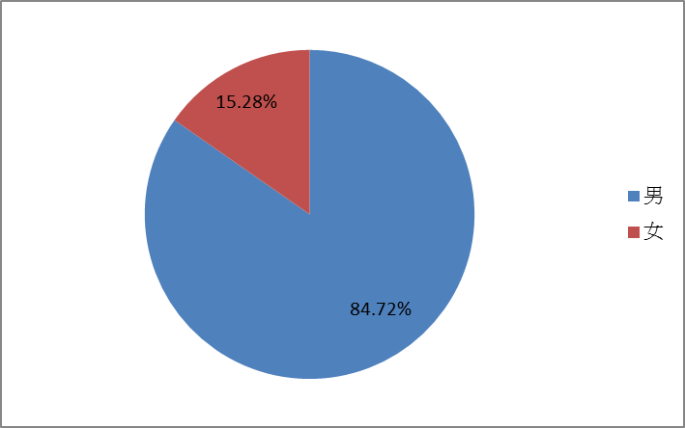

圖一:106年列管個案男女比率
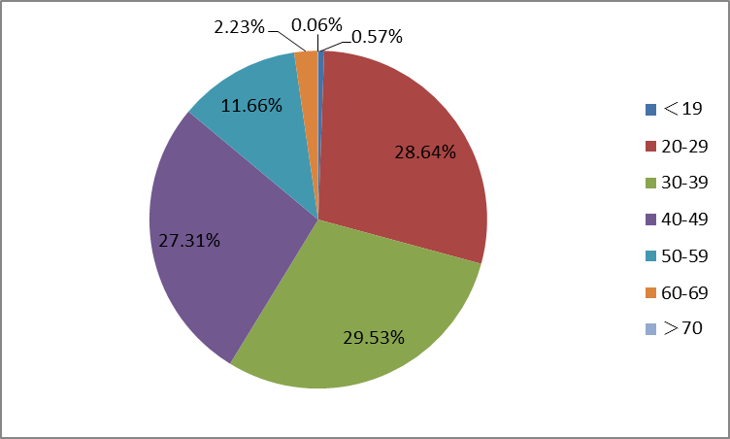

圖二:106年列管個案年齡分布
- 依據衛生福利部「毒品危害防制中心案件管理系統」標準作業流程，以個案管理模式提供整體性服務，由個案管理師提供個案心理與情緒支持、法律諮詢、醫療戒治、社會福利與就業資源轉介等服務。106年計服務35,008人次，其中電訪27,749人次（占79.3％）、家訪5,048人次（占14.4％）、其他訪視（如轉介回覆等）1,365人次（占3.9％）及面談846人次（占2.4％）（如表一）。
表一：106年訪視服務類型
訪視類型 | 電訪 | 家訪 | 面談 | 其他訪視 | 總計
人次 | 27749 | 5,048 | 846 | 1,365 | 35,008
百分比 | 79.3% | 14.4% | 2.4% | 3.9% | 100.0%
- 依個案需求評估轉介相關網絡單位及民間單位，106年計轉介294人次，包含轉介衛生局醫療戒治55人次、社會局保護扶助21人次、勞工局就業輔導190人次、更生保護會及其他民間單位17人次（如表二）。
表二:106年藥癮個案資源轉介情形
轉介  服務 | 衛生局  醫療戒治 | 社會局  保護扶助 | 勞工局  就業輔導 | 更生  保護會 | 其他  民間社福(慈善)單位 | 中途之家 | 總計
人次 | 55 | 21 | 190 | 2 | 15 | 11 | 294
百分比 | 18.7% | 7.1% | 64.6% | 0.7% | 5.1% | 3.8% | 100.0%
- 藥癮個案出監銜接輔導
個案出監前，由個管師主動入監進行銜接輔導，提前與個案建立信任輔導關係，透過初步會談評估個案需求及針對在監藥癮者提供各項社會資源、就業支持、醫療戒治等資訊，俾利出監後續提供關懷輔導。106年前往高雄監獄、高雄第二監獄、高雄戒治所、高雄女子監獄、高雄女子勒戒所等5家辦理出監前藥癮者轉銜服務，共計團體輔導92場/5,602人次，個別輔導56場/749人次及懇親會4場/314人次。
- 辦理第三、四級毒品危害講習
1.依毒品危害防制條例第11條規定辦理「無正當理由持有或施用第三
級或第四級毒品者之毒品危害講習」，提供法令、毒品簡介與戒治和愛滋病防治為課程內容，且講習出席率皆達中央視導考評指標（70%），106年共辦理講習課程26場/1,357人次參加，講習出席率達92%；107年1月份應出席講習118人，實際出席94人，講習出席率達79.4%。
2.講習活動採多元方式辦理，包含106年辦理2場假日講習，提供受
裁罰個案參加課程便利；辦理再犯團體，針對初犯與再犯受裁罰者採不同適性課程，針對裁罰2次以上之個案，安排參加「第三、四級毒品個案成長團體」增加紓壓、運動等課程協助建立健康新生活模式，避免其再犯或進階施用第一、二級毒品，106年辦理24場次/184人次參加。
3.講習現場設置新心小棧—心靈諮詢站，考量施用第三、四級毒品原
因多係為好奇，爰針對藥癮個案情緒困擾提供協助，故於講習現場設置心靈諮詢服務，提供深化諮詢管道協助善處壓力提升以及自我探索之能力，106年辦理24場次/196人次，諮詢類型（如表三）以工作問題佔最多（23%）。
107年訂定參加個別諮詢人數佔該場次實際出席毒品講習總人數比率之年度目標為11％，以鼓勵藥癮者參加個別心理諮詢。107年1月份參加個別心理諮詢者12人，出席講習人數94人，達成率12.8％。

表三：106年新心小棧—心靈諮詢站諮詢類型及情形
諮詢類別 | 家庭 | 工作 | 自我探索 | 感情  （婚姻） | 身體狀況 | 官司 | 其他 | 總計
人次 | 19 | 45 | 41 | 40 | 26 | 20 | 5 | 196
百分比 | 9.7% | 23% | 20.9% | 20.4% | 13.3% | 10.2% | 2.5% | 100%
- 24小時免付費戒毒成功專線服務
1.戒毒成功諮詢專線服務106年共1,014通數，其中個案與家屬來電總通數509通，佔總數50.1%；依諮詢問題提供立即服務1,055項次，其中電話諮詢主要以「心理支持」497項次（占47.11%）最多，其次為「第三、四級毒品危害講習」181項次（占17.16%）。
2.為鼓勵個案與家屬善用戒毒成功專線資源尋求協助，107年1月份個案及家屬來電數計57通，戒毒成功專線總來電數99通。
- 辦理「彩虹編織 飛躍夢想」社區支持團體
為提供有藥癮困擾者或家屬情緒抒發及心理支持管道，自105年起於三民社會福利服務中心以開放、友善、去標籤化、接納方式，定時定點辦理社區支持團體，106年度共辦理51場次/482人次參與。107年度將持續辦理支持性團體活動，以發掘隱性成癮個案。

二、本年度重點工作
- 統整規劃垂直橫向整合資源
- 設置毒品防制會報
- 從前端預防到藥癮個案輔導處遇服務，並延伸至環境防禦策略，提升「高雄市政府毒品防制會報」深廣度，整合市府跨12局處、檢調、專家學者及民間團體資源，提升毒品防制為全方位工作。
- 業於107年1月邀集高雄地檢署、橋頭地檢署、法制局與相關局處等，針對研訂毒品防制會報設置要點提供意見，預訂1年召開3次會議，視情況得召開臨時會議，今年預計於5月召開毒防會報第1次會議。
- 建構網絡工作小組
- 依毒品議題邀集市府相關局處及會報委員研議探討，統籌規劃本市反毒政策及工作策略，以垂直整合及橫向協調跨局處業務，強化網絡合作效能。
- 第1次工作小組會議預定3月召開，全年召開4次會議，視情況得召開臨時會議。
- 建置毒防專家顧問諮詢團
- 毒品的使用易引發重大公共安全問題，本局業建置毒防專家顧問諮詢團，整合藥物、精神科、犯罪心理、法律等多元專業團隊，俾提出有效降低毒品新生人口及促進藥癮者復歸社會之重要政策。
- 本局自1月1日成立後，於1月4日、8日、9日、23日、25日、26日、31日、2月7日及3月8日分別邀請高雄地檢署周檢察長章欽及其檢察官團隊、橋頭地檢署李主任檢察官廷輝、中正大學楊士隆教授、高雄醫學大學蔡淳娟教務長、李志恒教授、長庚醫院蔡主任孟璋、財團法人資訊工業策進會等專家及其團隊至本局研究諮詢。
- 實證研究國際交流
- 本局預定派員參加今年5月24至28日「第三屆海峽兩岸藥物濫用與毒品防治研討會」。
- 將與高雄醫學大學合作，辦理新興毒品相關專題演講及工作坊。
- 將持續積極參與國際研討交流及爭取發表機會。
- 連結公私部門跨域座談
為建立網絡並整合資源擴散預防意識，本局積極邀請各界代表研討跨域毒品防制作為。截至107年2月15日止，本局已邀集公私部門
其中公部門有教育局、警察局（含少年隊、婦幼隊、市刑大、警分局及派出所等）、新聞局、高雄地檢署、橋頭地檢署、行政院南部聯合服務中心、高雄憲兵隊、經濟部工業局等計23單位、15場次。
- 民間團體有毒防基金會、慈濟基金會、本市犯罪被害人保護協會、本市電腦商業同業公會、旅行業品質保障協會、本市旅遊業經理人協會、本市觀光協會、本市觀光旅館商業同業公會、財團法人資訊工業策進會等計15單位、16場次。
- 預防不同群體藥物濫用防制計畫
- 涉毒父母兒少預防方案
為全面預防兒少因父母涉毒造成照顧疏忽或不當照顧，於107年1月12日、2月8日、2月13日與警察局、毒防事務基金會研商合作流程及評估指標，依父母及兒少需求加以評估，受理通報及轉介，依據涉毒風險評估及兒少需求評估，提供家庭支持及相關資源服務，降低毒品新生人口。
- 本市特殊群體毒防研討座談
- 於2月22日上午邀請勞工局、海洋局、衛生局、警察局、移民署、民間就業服務團體及毒防基金會等共18人，針對本市移工現況、毒品防制機制及境外預防宣導教育等議題交流。
- 本局於2月22日下午邀請本市17所大專院校、毒防基金會等辦理大專院校校園毒品防制研討座談，會中就預防宣導教育、轉介輔導機制及隱性人口發掘等議題意見交流，共17人參與。
- 於2月23日上午邀請兵役處、陸軍八軍團，本市所轄軍事學校、駐防單位及毒防基金會等，針對軍中隱性藥癮者主動求助，提供多元社區處遇服務等研討座談，共24人參與。
- 提升隱性個案主動求助
- 培訓社區防毒種子，加強本市重點區域推動社區宣導，強化民眾識毒知能與因應措施。106年計辦理75場次宣導，橫跨本市35區，宣導涵蓋率達92%。
- 結合本市社區大型活動、就業博覽會或徵才活動、各項會議、廣播媒體等平台，宣導戒毒成功專線0800-770-885，鼓勵有藥癮困擾之民眾主動求助，自107年1月起迄今結合民間團體、國中小及燈會活動期間已辦理19場次，本年度預計辦理160場次。
- 強化宣導毒品危害防制條例第21條規定，鼓勵用毒隱性人口主動求助機制，本局今年以加強全民、網絡單位人員及父母辨識、初步觀察評估為重點，並結合住宅安居計畫發放宣導標語，以利及早辨識用毒風險，發掘隱性用毒新生人口，截至107年2月止結合各警分局社區宣導活動辦理8場次，本年度預計辦理60場次。
- 建構環境預防保護網
- 開創多元社區成癮處遇據點與方案
新創「藥生計畫」—毒品再犯風險與醫療需求分流處遇，提供緩起訴藥癮者多元社區處遇服務，自107年1月迄今已初步開拓社區服務據點4處，預定提供藥癮者參與社區老人關懷、身障者及植物人照顧等，並持續逐步拓展新據點。為實證多元社區處遇服務效能，預計3月起結合高雄地檢署緩起訴處分個案進行研究，預計今年服務300人。
- 熱點區介入策略研究
為建置毒防整合資訊平台，本局自107年1月迄今規劃委託學術單位彙整毒品防制相關局處數據，以社區藥物濫用流行病學觀點，統整分析並監測在地化藥物濫用危險因子及保護因子等趨勢。
- 提升藥癮者復歸社會
本局於107年1月26日與勞工局研議，為建構藥癮者友善環境與友善就業，鼓勵及結合友善企業結盟聘用藥癮者，提升渠等社會復歸機會。另聯手開發友善企業團體，並鼓勵戒毒成功且創業成功之更生人現身說法，去除藥癮者標籤化情形。
- 培訓「螢火蟲家族」志工
- 為支持藥癮更生人自發組成自助團體，陪伴有相同經歷藥癮者以激勵其戒癮決心，本局於107年1月22日及2月5日邀請慈濟基金會、學校、企業、國際獅子會及中醫師代表等公私部門，連結相關資源並設計志工培訓課程，今年3月將透過更生人現身說法及小團體執行。
- 為協助藥癮者志工培訓後加入社區服務行列及參與健康促進活動，本局自107年1月起迄今已開發多元友善社區平台計7處，協助藥癮者志工秉持自助助人信念成為社區防毒志工，宣導成癮危害並協助藥癮者復歸社會。
- 創建與時俱進的毒品戒治人才培育與專業成長模式
- 個管師九階專業培訓機制
衛生福利部為促進個案管理師專業久任已訂定九階升遷機制，為提升輔導量能及專業深耕，累積經驗並提升教育訓練品質，已召開研商會議計4次，擬透過科技整合辦理個案管理師專業訓練課程。
- 與院校合作共學薦派個管師至醫院精神科學習
毒品成癮問題同時含生理、心理與社會面向，其中以社會心理之復健取向處理成癮問題，實較具長久效益。本局自107年3月起與凱旋醫院合作，指派資深督導同仁參加受訓，提升內部人員全面性與連續性戒癮生理—心理—社會處遇能力目標。
- 管控107年重點業務之目標達成績效
本局業擬定各項績效指標，包含參加支持性團體活動的藥癮個案、隱性個案及其家屬服務人次等。
- 因應毒品現況，建請中央儘速修法
本局已邀集專家學者提供寶貴建議，並彙整各方意見，建請中央對惡性重大者提高刑度，並賦予執行毒品防制工作相關人員安全之保障。

- 未來努力方向
  - 透過召開毒品防制會報，完善本市毒品防制機制，
  - 整合本市毒防作為並建立公私部門資源協力互聯網絡。
  - 依各個年齡層危險及保護因子，訂定不同的策略方針，降低毒品新生人口。
  - 設計各種預防措施及藥癮者多元處遇措施與服務，透過鼓勵隱性藥癮人口主動求助，提升戒癮治療早期介入服務。
  - 持續執行「藥生計畫」—毒品再犯風險與醫療需求分流處遇，提供藥癮者多元社區處遇服務，重建人際互動網絡，降低毒品再犯率，順利復歸社會。
  - 積極透過中央相關會議管道，持續建議修正毒品危害防制條例，以確立主管機關權責適法性並保障執行職務人員安全性。
- 結語
承蒙各位議員先進對本市毒品防制工作的重視，隨時提出建言，不吝鞭策指教，在此特別感謝！市府秉持救一個人即是救一個家庭，本局與毒防基金會、跨局處毒防資源網絡共同協力支持，執行「防毒」、「拒毒」、「戒毒」結合「緝毒」四大工作區塊，宣示高雄市反毒的決心及對毒品零容忍精神。本局將以更積極的態度、全方位的思維、努力不懈的精神，開創毒品防制新紀元，實踐宜居城市，敬請貴會持續予以支持與鼓勵。
最後敬祝
議長、副議長、各位議員女士、先生們
身體健康 萬事如意！

